采光分析报告

智“汇”天地∙葱绿遍浩—“碳锁”教学楼更新改造与自然的融合设计项目位于北方工业大学，浩学东建筑面积5843.268m²，建筑高度22.85m，软件建模模型见图1。

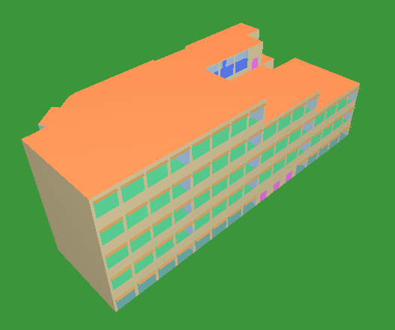

图1 浩学东模型

天然光营造的光环境以经济、自然、宜人、不可替代等特性为人们所习惯和喜爱。各种光源的视觉试验结果表明，在同样照度条件下，天然光的辨认能力优于人工光。天然采光不仅有利于照明节能，而且有利于增加室内外的自然信息交流，改善空间卫生环境，调节空间使用者的心情。在建筑中充分利用天然光，对于创造良好光环境、节约能源、保护环境和构建绿色建筑具有重要意义。针对教学建筑，教室光线充足与否，直接影响学生的视力、听课效果、作业书写等。教室采光的要求主要是使各课桌面和黑板面不仅有足够的照度，而且照度的分布比较均匀，避免出现眩光现象。因此，使用DALI软件对本项目的教学实验楼进行采光分析，具体结果如下。

1、达标率分析

根据软件的计算结果，本项目主要室内空间的采光优良，表1为汇总结果，项目主要功能房间采光达标率71%，满足相关标准的要求。

表 1采光达标率汇总表

|  |  |  |  |  |  |  |
| --- | --- | --- | --- | --- | --- | --- |
| 房间类型 | 采光类型 | 标准值 | | 面积(m2) | | 达标率 (%) |
| 平均采光  系数(%) | 室内天然光  设计照度(Lx) | 总面积 | 达标面积 |
| 实验室 | 侧面 | 3.00 | 450 | 622.25 | 278.37 | 45 |
| 阶梯教室 | 侧面 | 3.00 | 450 | 2681.20 | 2077.56 | 77 |
| 总计达标面积比例(%) | | | | 71 | | |

2、视野分析

良好的视野率有助于使用者心情舒畅，提高效率。利用软件对项目进行视野率模拟计算，经视野率分析，可以得到视野率计算结果如图2所示。计算结果如表2，在主要功能房间，可以看到室外景观的面积比例达到89%，整体视野良好。

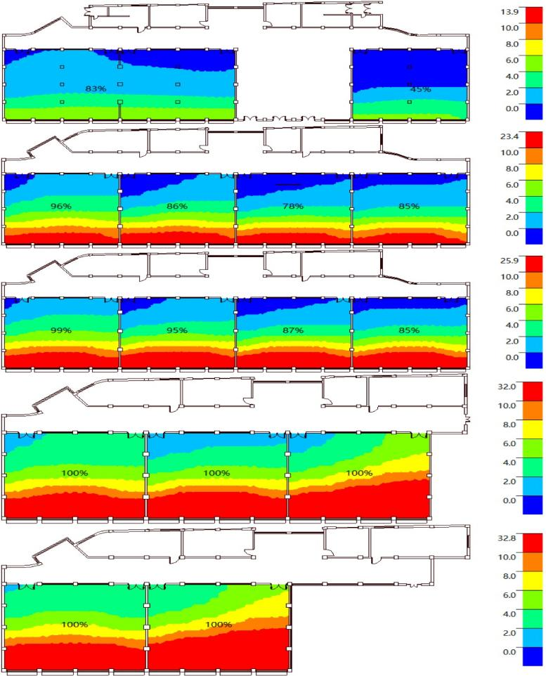

图 2各层视野率分析结果

表 2视野率结果统计

|  |  |  |  |  |  |
| --- | --- | --- | --- | --- | --- |
| 房间类型 | 采光等级 | 采光类型 | 房间面积 (m2) | 可看到景观面积(m2) | 面积比例 (%) |
| 阶梯教室 | III | 侧面 | 2681.20 | 2495.35 | 93 |
| 实验室 | III | 侧面 | 622.25 | 440.34 | 71 |
| 总计 | | | 3303.45 | 2935.69 | 89 |

3、眩光分析

窗的不舒适眩光是评价采光质量的重要指标，绿色建筑评价中也要求对主要功能房间有合理的控制眩光的措施。使用DALI软件对项目的眩光进行采光模拟，分析项目主要功能房间**眩光指数**、**采光均匀度**。利用门窗参数等进行不舒适眩光指数计算，结果如表3所示。主要功能房间的最大采光系数和平均采光系数的比值小于6，才能满足眩光控制要求，采光均匀度计算结果见表4。

表3 不舒适眩光指数计算结果

|  |  |  |  |  |  |  |  |  |
| --- | --- | --- | --- | --- | --- | --- | --- | --- |
| 楼层 | 房间编号 | 房间类型 | 采光等级 | 采光类型 | 房间面积 (m2) | 眩光指数DGI | DGI限值 | 结论 |
| 1 | 1003 | 实验室 | III | 侧面 | 206.63 | 2.0 | 25 | 满足 |
| 1002 | 实验室 | III | 侧面 | 415.61 | 0.5 | 25 | 满足 |
| 2 | 2002 | 阶梯教室 | III | 侧面 | 206.63 | 7.5 | 25 | 满足 |
| 2005 | 阶梯教室 | III | 侧面 | 205.92 | 0.9 | 25 | 满足 |
| 2004 | 阶梯教室 | III | 侧面 | 205.70 | 0.0 | 25 | 满足 |
| 2003 | 阶梯教室 | III | 侧面 | 206.42 | 11.6 | 25 | 满足 |
| 3 | 3003 | 阶梯教室 | III | 侧面 | 206.63 | 6.2 | 25 | 满足 |
| 3005 | 阶梯教室 | III | 侧面 | 205.91 | 0.0 | 25 | 满足 |
| 3004 | 阶梯教室 | III | 侧面 | 205.70 | 0.0 | 25 | 满足 |
| 3002 | 阶梯教室 | III | 侧面 | 206.42 | 11.4 | 25 | 满足 |
| 4 | 4003 | 阶梯教室 | III | 侧面 | 206.49 | 8.1 | 25 | 满足 |
| 4004 | 阶梯教室 | III | 侧面 | 205.70 | 0.1 | 25 | 满足 |
| 4002 | 阶梯教室 | III | 侧面 | 206.42 | 12.3 | 25 | 满足 |
| 5 | 5002 | 阶梯教室 | III | 侧面 | 206.85 | 4.5 | 25 | 满足 |
| 5003 | 阶梯教室 | III | 侧面 | 206.42 | 12.2 | 25 | 满足 |

表4 采光均匀度计算结果（补充）

**利用DALI软件依据《建筑采光设计标准》（GB50033-2019）对本项目的15个主要功能房间进行眩光分析计算，其中0个房间不满足标准限值要求。**

**根据《绿色建筑评价标准》 GB/T 50378-2019的5.2.8条款要求，本项目合理控制眩光项得分为** **3 分。**

4、动态采光分析

动态采光指标可以真实全面的反映室内的天然采光状况，按照《绿色建筑评价标准》公共建筑：公共建筑主要功能空间至少60％面积比例区域的采光照度值不低于采光要求的小时数平均不少于4h/d，得3分。图3为动态采光分析照度值逐月平均小时数。项目的动态采光达标率汇总表如表5、表6所示。

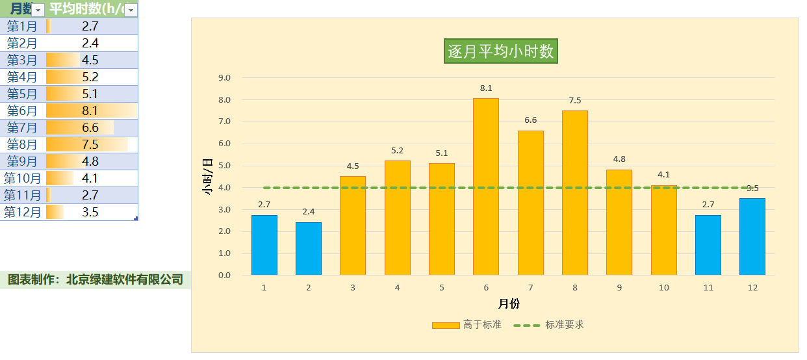

图3 动态采光分析照度值逐月平均小时数

表5 动态采光达标率按小时数

|  |  |  |  |  |  |
| --- | --- | --- | --- | --- | --- |
| 房间类型 | 采光类型 | 设计照度(Lx) | 总面积(m2) | 达标时数(h/d) | 结论 |
| 实验室 | 侧面 | 450 | 622.25 | 4.4 | 满足 |
| 阶梯教室 | 侧面 | 450 | 2681.20 | 4.9 | 满足 |
| 多区域面积加权平均 | | | | **4.8** | **3分** |

表6 动态采光达标率按面积

|  |  |  |  |  |  |
| --- | --- | --- | --- | --- | --- |
| 房间类型 | 采光类型 | 设计照度(Lx) | 总面积(m2) | 达标面积比例(%) | 结论 |
| 实验室 | 侧面 | 450 | 622.25 | 69 | 满足 |
| 阶梯教室 | 侧面 | 450 | 2681.20 | 78 | 满足 |
| 多区域面积加权平均 | | | | 76 | **3分** |